**上海卡行天下供应链管理有限公司**

**与**

**上海辰华石油化工有限公司**

**业务合同**

**甲 方：上海卡行天下供应链管理有限公司（以下简称“甲方”）**

地 址：上海市长宁区通协路558号B幢

联系人：

电 话：

**乙 方：上海辰华石油化工有限公司（以下简称“乙方”）**

地 址：上海市奉贤区望园路2165弄19号240室

联系人：平旭春

电 话：13921250882

**1.0 合作纲领**

上海卡行天下供应链管理有限公司（以下简称“甲方”）与上海辰华石油化工有限公司（以下简称“乙方”）本着平等互利原则，经双方友好协商，就一体化加油服务领域的合作关系达成共识。甲方愿意与乙方结成战略合作伙伴，双方一致同意就“油罐车加油、撬装加油、站点加油等领域”开展长期合作。

**1.1 合作宗旨**

甲方与乙方的合作宗旨是通过双方的紧密合作，打造共赢、可持续发展的战略合作伙伴关系。

**1.2 合作目标**

双方相信，通过本次战略合作，能够帮助甲方进一步优化整体供应链效率，持续提升甲方整体生产运营效率、降低运营成本，帮助甲方提升甲方客户的满意度及忠诚度，辅助甲方实现未来的核心竞争力培育，并且为双方合作创造更大的商业价值。

**1.3 合作内容**

在本次合作中，乙方在自身经营范围内，可以为甲方提供油罐车加油服务、撬装加油服务、站点加油服务及企业用油管理等内容。甲方可以根据自身在不同阶段的业务需求，选择乙方的服务内容。

1.3.1 油罐车加油服务

针对用油量少，加油地点无法长期固定，需要灵活加油作业的所属项目单位及分支机构，宜采取油罐车加油服务。

1.3.2 撬装加油服务

针对用油量较大，用油车辆相对集中，且离加油站距离较远的所属项目单位及分支机构，宜采用撬装加油服务。

1.3.3 站点加油服务

针对用油量较大，用油车辆分散，涉及运营路线为全国性线路，加油地点不固定的所属项目单位及分支机构，宜采用站点加油服务。

1.3.4 企业用油管理

以上三种服务模式，均与企业用油管理系统对接，从而实现加油数据实时上传，通过线下操作，线上监管，实现加油全程透明化。

**1.4 合作范围**

双方在全国范围内开展合作。

**1.5 合作期限**

双方合作期限为两年。

**2.0 乙方与甲方在战略层面的合作与配合**

**2.1 组织架构**

基于双方的长期的战略合作，乙方将为甲方配备专属的项目运作团队。

乙方的项目团队是双方合作内容的具体执行者，按照本合同及附件等，组织项目的执行工作，保证项目进度及质量，并解决项目执行过程中遇到的问题。乙方的项目团队包括项目总监、项目经理、项目运营各子模块的团队成员。

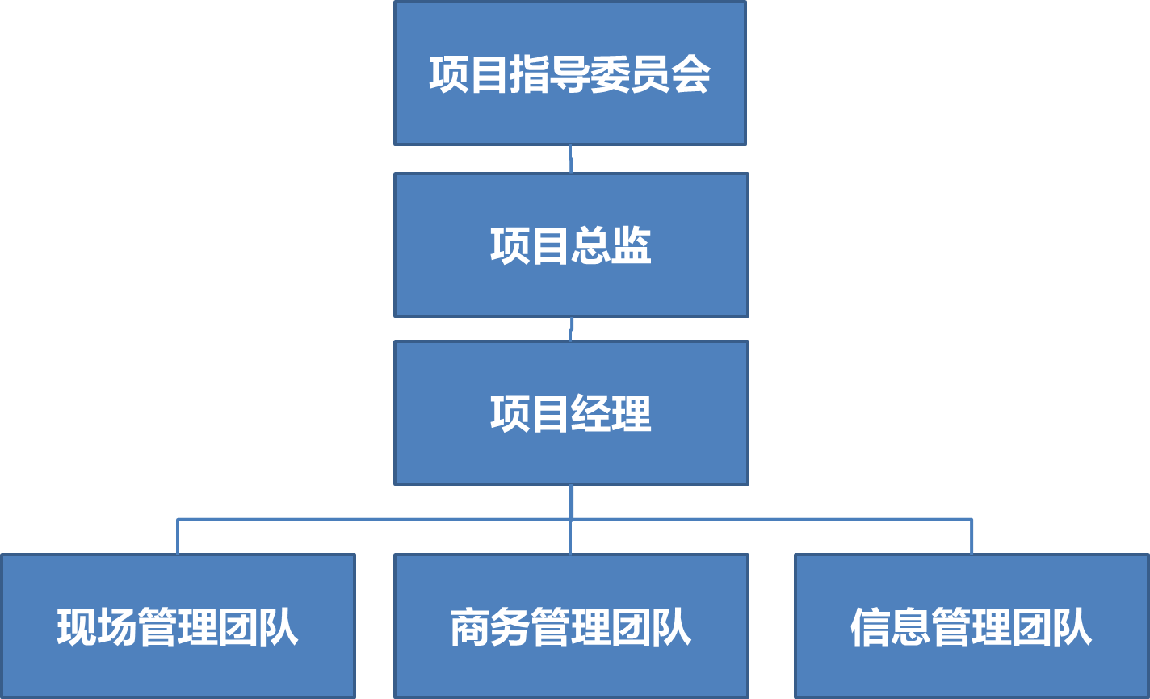

**2.2 工作流程**

在本合同下，乙方向甲方提供服务的工作流程将根据甲方不同的业务需求，在本合同的附件中进行定义和说明。

**2.3 沟通机制**

基于长期的战略合作，双方将建立一种有效沟通机制，通过会议交流等方式，加强战略合作，促进项目开展。

* 半年度项目指导委员会会议
* 季度项目规划交流会议
* 月度项目运作交流会议

**2.4 收费模式**

2.4.1 报酬及支付方式

在合同下，乙方向甲方提供服务的报酬及支付方式将根据甲方不同的业务需求，在本合同的附件中进行定义和说明。

2.4.2 对应付款项的争议

如果甲方对于乙方出具发票的相关费用的部分款项有异议，应当在收到发票后的十五个工作日内向乙方书面提出等异议。双方应当立即就甲方所异议的款项进行友好磋商，以解决此等异议。本规定不影响本合同书的其他规定，且对部分款项的异议不应影响不存在争议的款项的如期支付。

**3.0 合作双方的权利与义务**

**3.1 甲方的权利与义务**

* 甲方基于本合同下而提出的具体的业务需求，甲方应当明确具体需求，并且协调内部资源，与乙方共同完成并且确认具体业务需求说明及合同的签署。具体业务需求说明书及业务合同将作为本合同的附件；
* 甲方应当配合乙方明确定义具体业务内容的工作流程；
* 甲方应当保证向乙方提供有助于项目实施的协助；
* 甲方应当按照本合同及附件的约定进行服务费用的支付；
* 甲方应当制定专门的人员或者专门的项目团队作为乙方在具体项目中的沟通渠道及辅导；
* 甲方有权根据实际情况向乙方提出有助于改善项目的建议并进行监督；

**3.2 乙方的权利与义务**

* 乙方应当根据甲方提出的具体业务需求，与甲方共同完成业务需求说明书及合同的签署；
* 乙方应当根据甲方具体业务需求，在充分征求甲方意见及建议的基础上，明确定义标准作业流程；
* 乙方应当按照双方共同定义的项目推进计划表，按期完成项目的前期调研等筹备工作，确保项目按期推进；
* 乙方应当按照本合同以及附件的约定专业、高效地完成服务；
* 乙方必须在项目启动后的运行期间，按照双方在具体项目内容中的约定，长期向甲方开放系统数据报表，并且向甲方提交相关的决策建议；
* 如果在提供本合同及附件约定的服务当中发现不足，乙方应当立即与甲方进行友好协商，确定改进计划，并且在双方约定的时间内确保服务达到本合同以及附件的约定；
* 乙方应对乙方的服务团队进行管理和培训，因乙方的服务团队的违法行为以及侵犯他人人身权利、纠纷或者赔偿等，均由乙方独立解决，与甲方无关，并不影响整个项目的正常运营；

**4.0 合同附件**

本合同项下的合作的业务以及相关的商业条款如有不完善的部分，双方将协商另立书面说明，并作为本合同的附件，是本合同不可分割的一部分。

如果没有特殊说明，本合同各项条款同样适用于合同附件。如果附件中的条款与本合同相抵触，以附件中的说明为准。

双方针对某一具体合作内容的具体事宜，包括商务协议、安全协议及其它需共同商讨之议题等双方一致关心的问题，将经由双方友好协商达成一致后在附件中签署。

**5.0、其他事项**

1、双方承诺对在合作过程中形成的相关资料及双方相互提供的保密信息保密。

2、本合同一式贰份，甲、乙双方各执壹份，每份文本具有同等效力。

3、本合同自甲、乙双方签字、盖章之日起生效。

**甲方：** **乙方：**

上海卡行天下供应链管理有限公司 上海辰华石油化工有限公司

公司签章： 公司签章：

签章日期： 签章日期：

法人或授权代表签字： 法人或授权代表签字：

签字日期： 签字日期：

——The End——